Práce na týden od 4.5. do 8.5. 2020
Zopakujeme z minulých hodin:
- Obsah malého pístu 0,02 dm² a velkého 600 cm², jakou silou působíme na malý píst, když zvedáme auto 1,5 t?
- Na malý píst působí síla 350N, jak těžký náklad zvedáme, když malý píst má obsah 40 cm² a velký 0,2m²
- Lékař zvedá křeslo 30 kg s pacientem 90 kg pomocí hydraulického zařízení, obsah malého pístu 5 cm² a velkého 400 cm², jakou silou působíme na malý píst?
- Velký píst hydraulického zařízení má obsah 0,25 m², jak velkou silu působí kapalina na tento píst, je-li v kapalině tlak 8 kPa? Použij $\frac{F}{p.S}$ nezapomeň převést
- Poklop ponorky je v hloubce 120 m pod hladinou moře, hustota mořské vody je 1025 kg/m³
jak velkou tlakovou silou působí voda na kovový poklop, který má obsah 60 dm²?
- Do skleněné nádoby tvaru kvádru o délce 50 cm a šířce 20 cm je nalita voda do výšky 30 cm, urči hydrostatický tlak u dna nádoby a hydrostatickou tlakovou sílu na dno nádoby
Nezapomeň si vypočíst obsah dna S = a.b výška h je 30 cm
- Válcová nádrž má obsah dna 250 m² je naplněna naftou do výšky 9,5 m, urči hydrostatický tlak u dna nádoby, hydrostatickou tlakovou sílu a objem nafty v nádobě a nakonec hmotnost nafty.
(stejný typ už jsme počítali, ale pro jistotu objem vody v nádobě je obsah podstavy násoben výškou a budeš-li mít objem hmotnost už vypočteš m = V. ρ)
- Vodojem vytváří ve vodovodním potrubí tlak 0,8 MPa, tedy p_{h} = 0,8 MPa je právě hydrostatický tlak vody ve vodojemu. Výška vody ve vodojemu se tedy vypočítá: h = …………………….
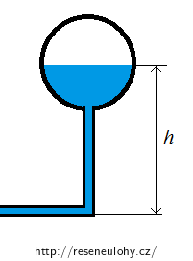
Spojené nádoby
mocí vztahu pro hydrostatický tlak vysvětlujeme, proč ve všech ramenech spojených nádob jsou hladiny určité kapaliny v téže vodorovné rovině, a to bez ohledu na tvar a objem jednotlivých ramen. Poněvadž hydrostatický tlak je ve všech ramenech stejný, přičemž hustota i gravitační zrychlení jsou stálé, je stejná ve všech ramenech i výška kapaliny h.
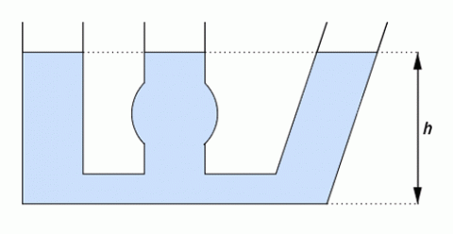
Využití spojených nádob je obrovské, např. kropící konev, čajník, vodotrysk, kuchyňská výlevka, schéma splachování, vodojemy
Zajímavost z techniky:
Spojené nádoby tvoří také základ plavebních komor. Ty se stavějí jako součást zdymadel u jezů a přehrad, aby se umožnil přejezd lodí z vyšší hladiny na nižší a tak byla možná lodní doprava po celé délce řeky. Plavební komory jsou vlastně nádrže oddělené vodotěsnými vraty od řeky. S řekou je spojuje potrubí, jímž se voda do nich napouští a vypouští. Tím se dosáhne spuštění nebo zdvižení plavidla. Při proplouvání komorou ve směru po proudu se voda v komoře napustí na úroveň horní vody, horní vrata se otevřou a plavidlo vpluje dovnitř komory. Pomocí lan se plavidlo uváže k vázacím prvkům. Horní vrata se uzavřou a komora se začne vypouštět. Jakmile se hladiny vody v obou komorách vyrovnají, otevřou se dolní vrata a loď může komoru opustit.
Princip zdymadla.
Jedním z největších zdymadel je Panamský průplav spojující Atlantský a Tichý oceán. V České republice najdeme největší plavební komoru na labském zdymadle Dolní Beřkovice na Mělnicku.

Několik otázek na zopakování:
Co znamená ρ = 650 kg/m³
Co to je hydrostatické paradox?
Čím je způsoben hydrostatický tlak?
Proč je hladina kapaliny v nádobě vodorovná a kde se toho využívá?
Na jakém principu pracuje hydraulické zařízení?(zákon + co platí)
Jak vypočteme sílu kapaliny na dno nádoby a jak se nazývá?
Vyslov Pascalův zákon
Nové učivo:
Archimedův zákon
Z vlastní zkušenosti víme, že tělesa ponořená ve vodě jsou lehčí než na vzduchu. Ve vodě totiž na těleso působí síla, kterou nazýváme vztlaková síla F_{vz} a má opačný směr než tíhová síla F_{G}.
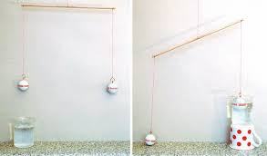
Na čem bude záviset velikost vztlakové síly:
Vyzkoušej na pokuse:
Do nádoby s vodou vlož vejce, nyní přisyp trochu soli, pozoruj co se s vajíčkem děje
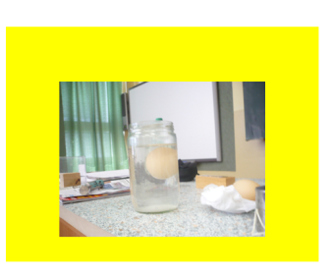
Zapiš závěr a vyfoť
Další na čem tato síla, která každé těleso ponořené do kapaliny nadlehčí, vyzkoušíme nejprve na pokuse:
Vezmi špejli – tyčku zavěs na něho těžší balónek, na druhou stranu zavěs stejně těžké závaží (hřebík, šroub)
balónek i šroub ponoř současně do vody, co se stane, poruší se rovnováha? Pokud se poruší, který předmět je víc nadlehčován?
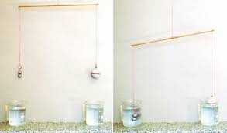 velikost vztlakové síly závisí na objemu, tělesa mají stejnou hmotnost, při ponoření do kapaliny je víc nadlehčováno těleso s větším objemem, rovnováha se porušila
Dokázali jsme, že velikost síly, která nadlehčuje, závisí na objemu tělesa a hustotě kapaliny, čím větší hustota kapaliny a objem tělesa - větší vztlaková síla.
Závěr:
Síla, která nadlehčuje každé těleso ponořené do kapaliny se nazývá vztlaková a její velikost
vyjádříme vzorcem

F_{vz} = V . ρ_{k} .g V ... objem ponořeného tělesa
ρ .. hustota kapaliny
g .. gravitační zrychlení g =10 m/s²

není to nic jiného než rozdíl hydrostatických tlakových sil, která na těleso působí díky gravitaci
matematické vyvození by bylo pro vás ještě složité
znění Archimédova zákona
Těleso ponořené do kapaliny je nadlehčováno silou, která je rovna tíze kapaliny tělesem vytlačené, se stejným objemem jako ponořená část tělesa -
tato síla se nazývá vztlaková F_{vz} = V . ρ_{k} .g
vysvětlení:
tíha vytlačené kapaliny= síla vztlaková - o tuto tíhu jsme ve vodě lehčí, objem vytlačené kapaliny = objem tělesa
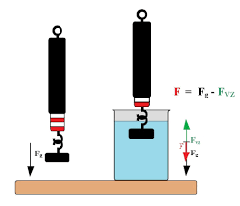
Odkaz:
https://www.youtube.com/watch?v=UodGr6RtjNY&list=RDUodGr6RtjNY&start_radio=1&t=0
závěr: vypočti úlohy k opakování 1 -7 a pošli
zapiš a nauč otázky k opakování a pošli
zapiš nové učivo do sešitu
nauč znění Archimédova zákona a jeho vysvětlení
všichni vyzkouší pokus s vajíčkem- důkaz čím větší hustota-větší síla vztlaková pošli svůj obrázek
dobrovolně důkaz závislosti objemu, pokud se Ti povede, pošli obrázek či video
nezapomeň se připojit na doučování úterý v 18.00

